***サンドクラフトin みたね***

***第１１回砂像甲子園大会***

**砂像甲子園大会とは？**

４人１チームの高校生たちによる熱い夏の海の大会です！！

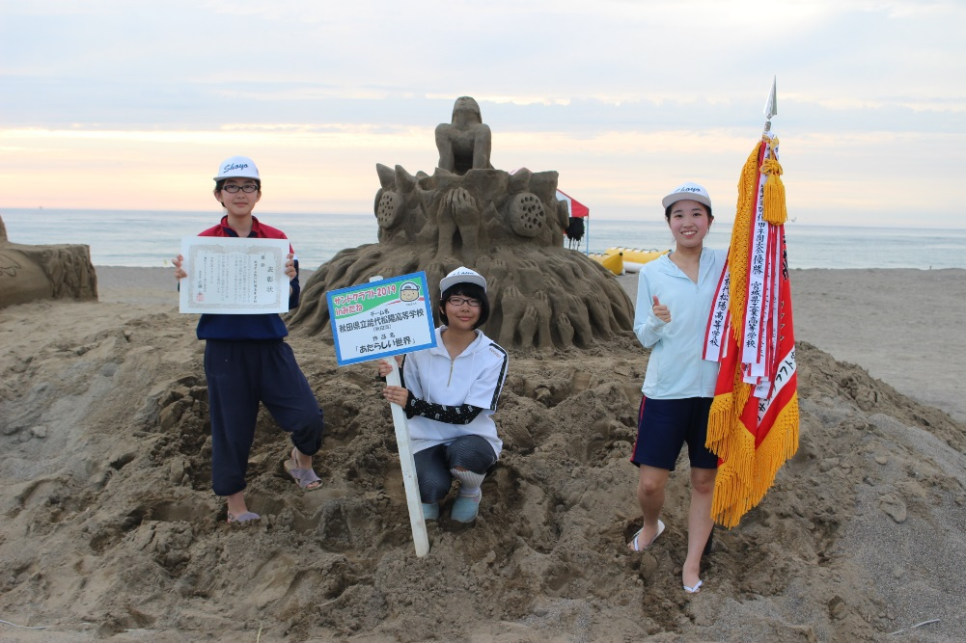全６チームの高校が優勝をねらいます！！

**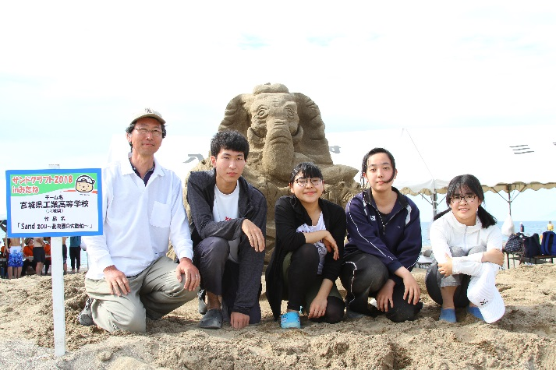***だれもが初心者！！でも講習があるから安心♪*

**大会の日程（予定）**

２０２１年７月２２日（木）～２４日（土）まで

２２日（木）　１３：００～１８：００　５時間

２３日（金）　　９：００～１８：００　９時間

２４日（土）　　９：００～１５：００　６時間

**砂像の大きさ**

上段（高さ×奥行×幅　６０cm×９０cm×９０cm）

中段（高さ×奥行×幅　６０cm×１５０cm×１５０cm）

下段（高さ×奥行×幅　６０cm×２１０cm×２１０cm）

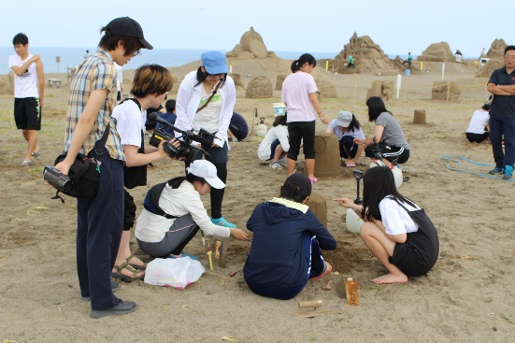8/

**２０１９年１０月２３日放送のNHK　Eテレ「沼にハマッてきいてみた」にとりあげられたよ！**

NHKによる番組撮影風景



**期間中は、三種町内の宿泊施設に宿泊！**

三種町の特産品や秋田県のご当地グルメが食べられるかも♪

すな吉くん

　　いっぱい食べて、優勝目指して頑張ってください！！

三種町サンドクラフト実行委員会事務局（三種町役場　商工観光交流課）

TEL　0185-85-4830

FAX　0185-72-1536

高校生は、食費・宿泊費が無料！！

（サンドクラフト実行委員会が負担します）